

北京工业大学
信息学部软件学院

2021-2022学年 第2学期

课程名称： | 数据结构与算法
报告性质： | □作业报告 █实验报告
学号： |  | 姓名：
任课教师： | 陈洪丽 | 课程性质： | 专业基础课
学分： | 3.5 | 学时： | 56
班级： |  | 成绩：
教师评语：
2022年2月16日

实验名称___ 图 实验日期__ 2022.4.29____
实验报告要求：1.实验目的 2.实验内容 3. 算法设计 4.程序流程图5.运行结果 6.实验体会（包括调试过程中发现的问题及解决方法）。
1.实验目的
1). 熟练掌握图的存储结构；
2). 熟练掌握图的深度和广度优先搜索遍历算法；
3). 掌握图的最小生成树算法。

2.实验内容
1).设计并实现图的深度优先搜索遍历算法（包括递归和非递归算法）、广度优先搜索遍历算法。性实验：
2).分别用普里姆算法和克鲁斯卡尔算法求带权连通图的最小生成树。
3).校园导游咨询。要求：
（1）设计一个校园的平面图，所含景点不少于8个。以图中的顶点表示校内各景点，存放景点名称、代号、简介等信息；以边表示路径，存放路径长度等相关信息。
（2）为来访客人提供图中任意景点相关信息的查询。
（3）为来访客人提供图中任意景点的问路查询，即查询任意两个景点之间的一条最短路径。

3.算法设计
1)问题定义与需求分析：根据设计题目的要求，对问题进行分析，确定系统的功能需求和性能需求。
2)数据结构与算法设计：对问题描述中涉及的数据对象定义相应的数据结构，包括逻辑结构、存储定义和主要操作。对主要算法要进行时间和空间复杂度分析。

3)概要设计：采用面向对象方法设计软件结构，定义类及类之间的关系。要求系统结构合理、易于实现。
4)详细设计：对数据结构和基本操作做进一步的求精，写出数据存储定义，用程序流程图或伪码对算法进行描述。
5)编码与测试：用C/C++编程实现系统，并设计测试用例对系统进行测试，修改程序中的错误，形成格式和风格良好的源程序清单。
6)设计结果分析：对系统应用效果进行分析，评价系统的先进性、实际应用价值及在在的问题。

4.程序流程图
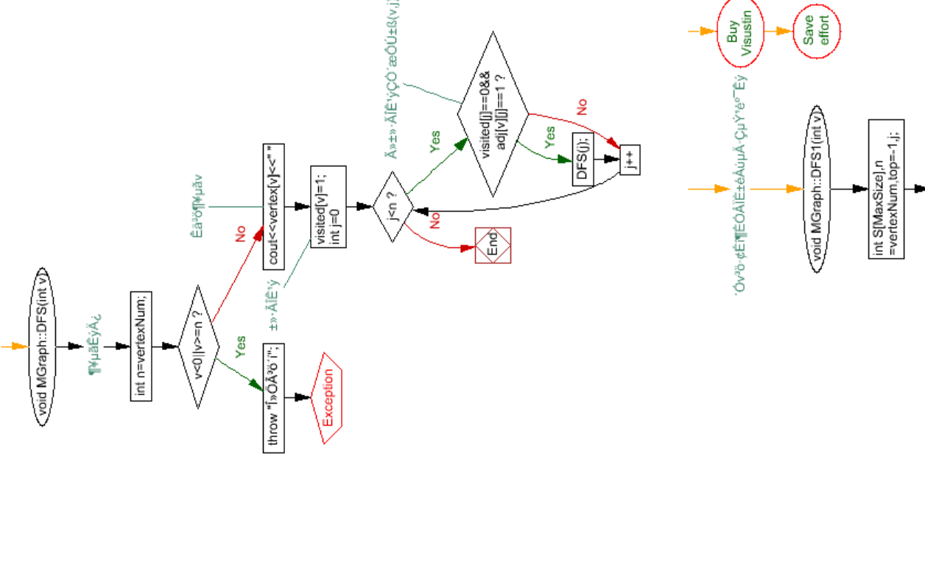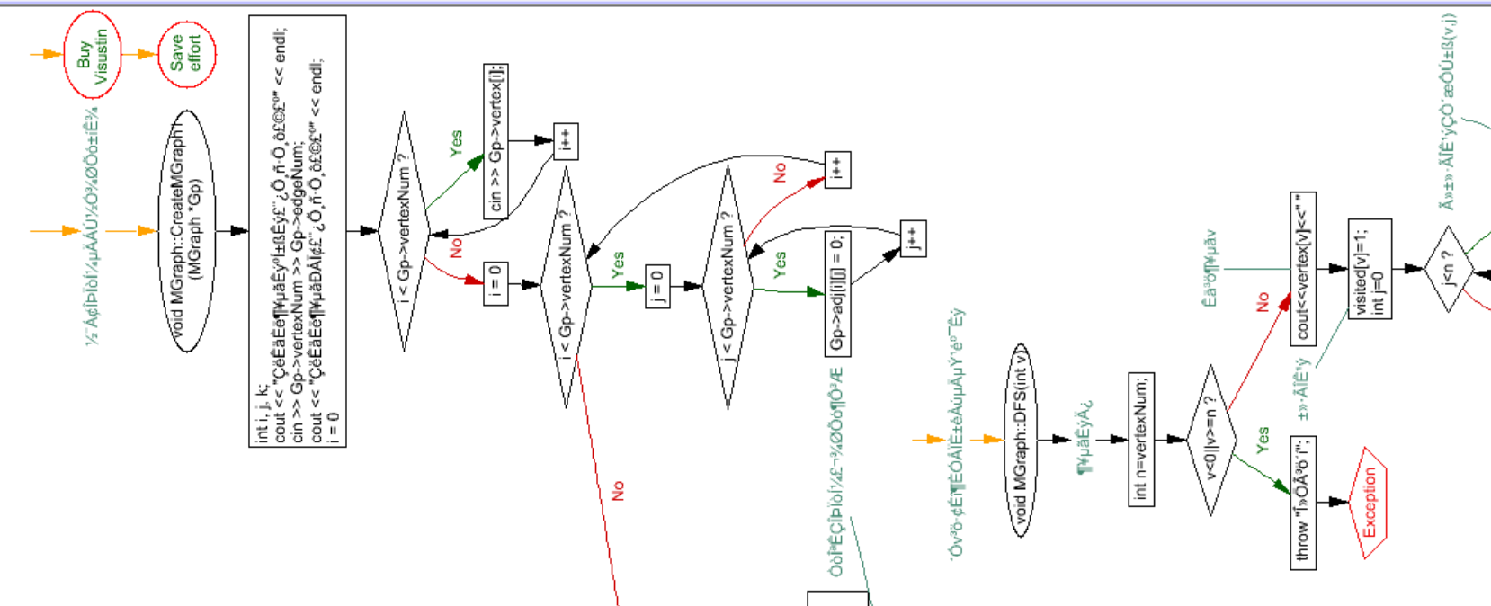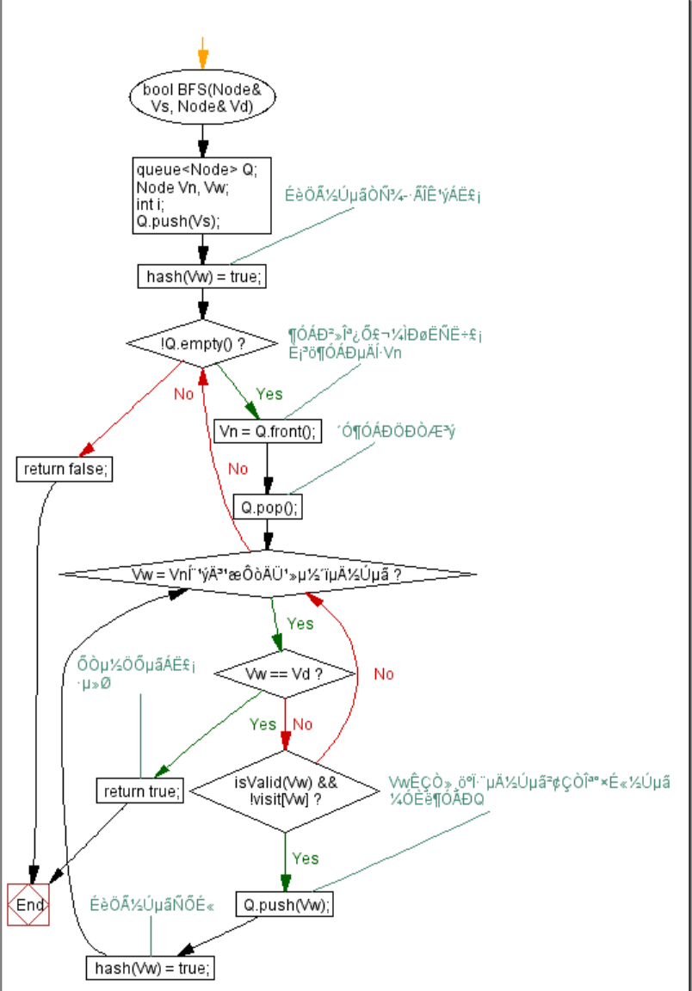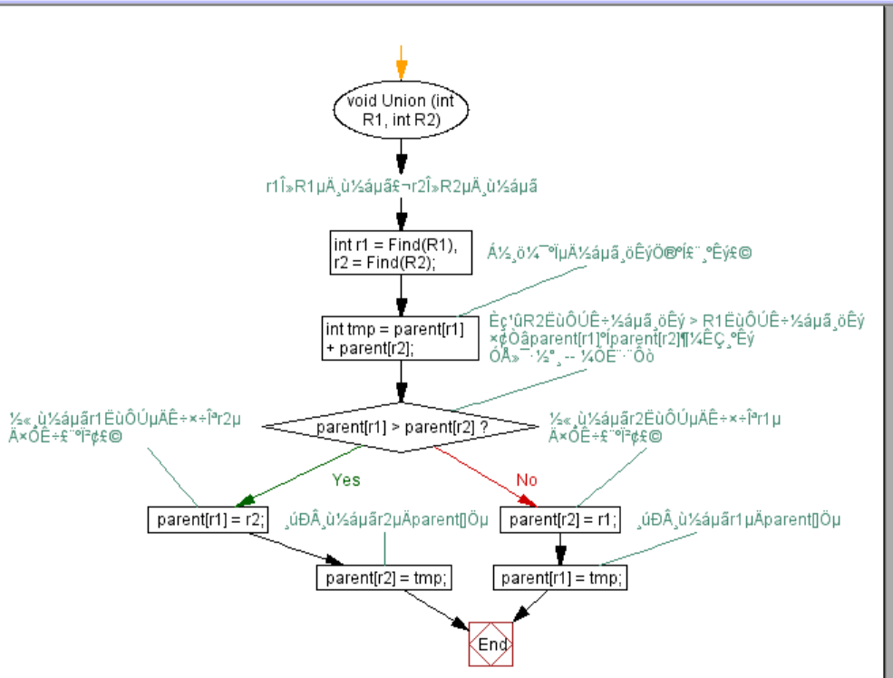
5.运行结果
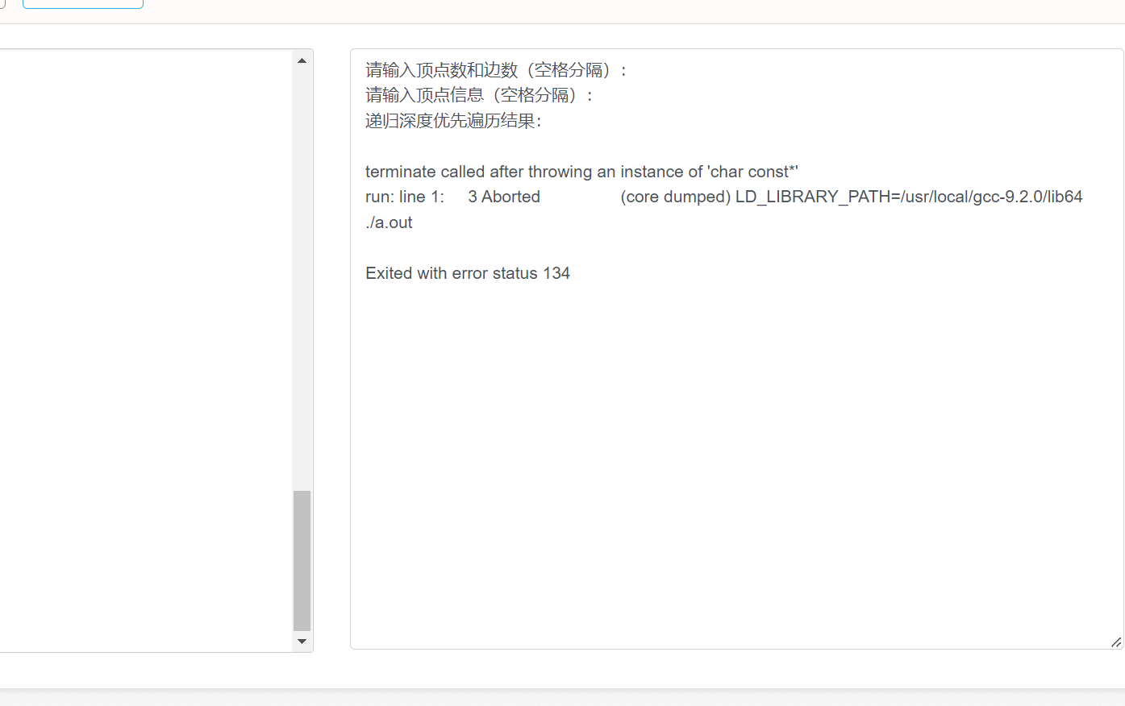
6.实验体会（包括调试过程中发现的问题及解决方法）。

